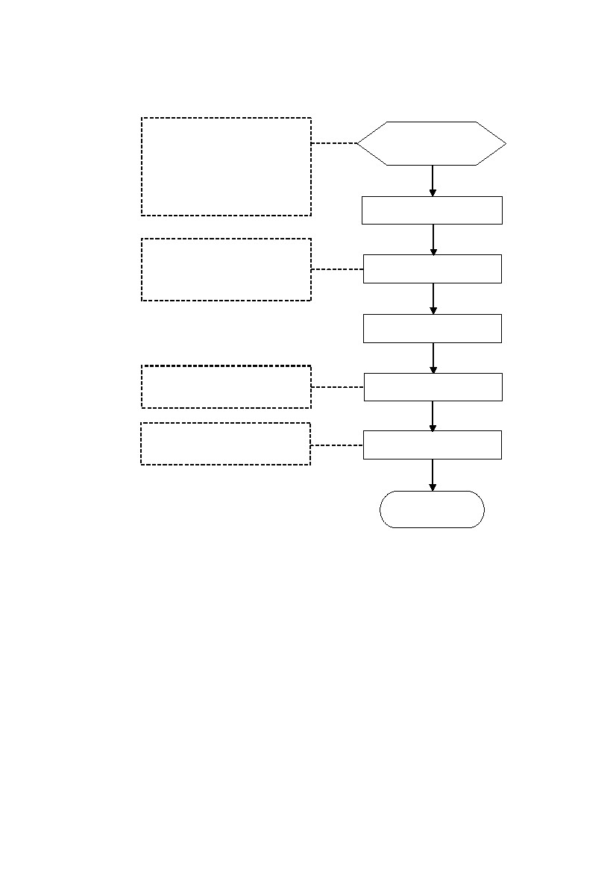
臺北縣各級學校推動品德教育作業流程
1. 召集人：校長
2. 執行秘書：學務主任
3. 委員會成員：各處室主任、相
關處室組長、各年級及導師、
學生自治會會長、家長會會長
成立品德教育
推動委員會
擬定計畫
1. 導師會報說明實施內容及推動
方式
2. 利用朝會針對學生進行說明
宣導說明
實施
1. 彙整活動成果資料
2. 朝會公開表揚品德優良學生
成果彙整及表揚
召開品德教育推動委員會，檢核執
行成效
檢核成效
完成
1

作業說明：
項目編號
項目名稱
承辦人員
相關單位
辦理期程
辦理時間
注意事項
有關法令
辦理方式
臺北縣各級學校推動品德教育作業流程
訓育組長
教務處、學務處、輔導處、全體導師、任課教師
由各校依行事曆自訂
由各校依行事曆自訂
品德教育重於生活實踐，應融入各項學習活動中實施。（上、放學、課間、用
餐、打掃、午休…等。）
依據臺北縣知愛行善-品德教育在北縣促進方案」實施計畫辦理
一、成立【品德教育推動委員會】並擬定計畫
(一)召集人：校長。
(二)執行秘書：學務主任。
(三)委員會成員：各處室主任、相關處室組長、各年級及導師、學生自
治會會長、家長會會長。
二、宣導說明
(一)導師會報說明實施內容及推動方式。
(二)利用朝會針對學生進行說明。
三、實施
(一)由各校自訂實施方式。正式課程得於綜合活動領域實施，每項德目
教學時數兩節。非正式課程可於朝會、導師時間或班級共讀時間實
施；另因應實際需要，得配合隨機教育，於各領域教學或班級經營
中實施。
(二)藉由十大價值之行為目標，訂定每月中心德目，並於班、週、朝會
時間融入各班討論事項或演講重點。
(三)品德教育重於生活實踐，應融入各項學習活動中實施。（上、放學、
課間、用餐、打掃、午休…等。）
四、成果彙整及表揚
(一)彙整活動成果資料。
(二)朝會公開表揚品德優良學生。
五、檢核成效
召開品德教育推動委員會，檢核執行成效。
六、完成
2

